BECS for Revit介绍
Revit作为一款专业的BIM软件，集土建、结构、电气、暖通……于一身，是BIM大家庭中举足轻重的一员，但是revit模型再跟实际计算结合过程中可谓是困难重重。BECS for Revit作为一款全新的BIM模型跟节能计算相结合的软件,其意义不言而喻，解决了长期以来令人诟病的BIM模型引入节能计算过程繁琐的问题。
BECS for Revit这款软件有以下几大明显特征：采用“嵌入式节能计算菜单”、首创BIM模型的节能计算、不改变工作习惯、紧扣国内规范、操作流程简单易掌握、快速生成报审所需文件，兼顾计算的同时也保障了工作效率。

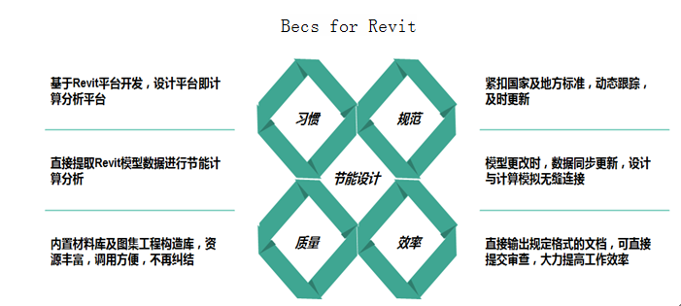

直接利用Revit模型进行节能计算
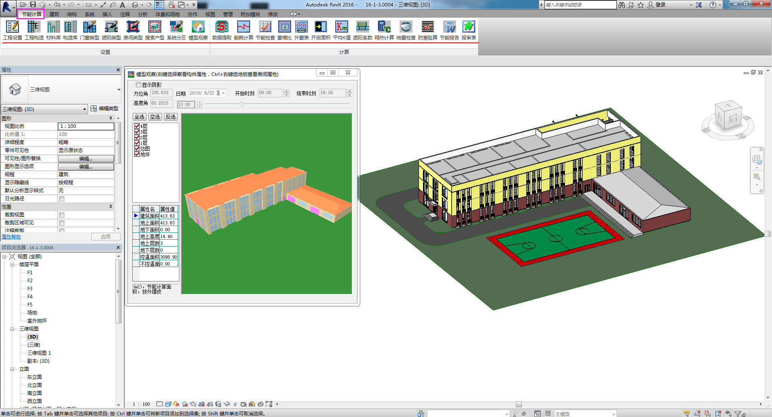

不改变工作习惯，学习成本低
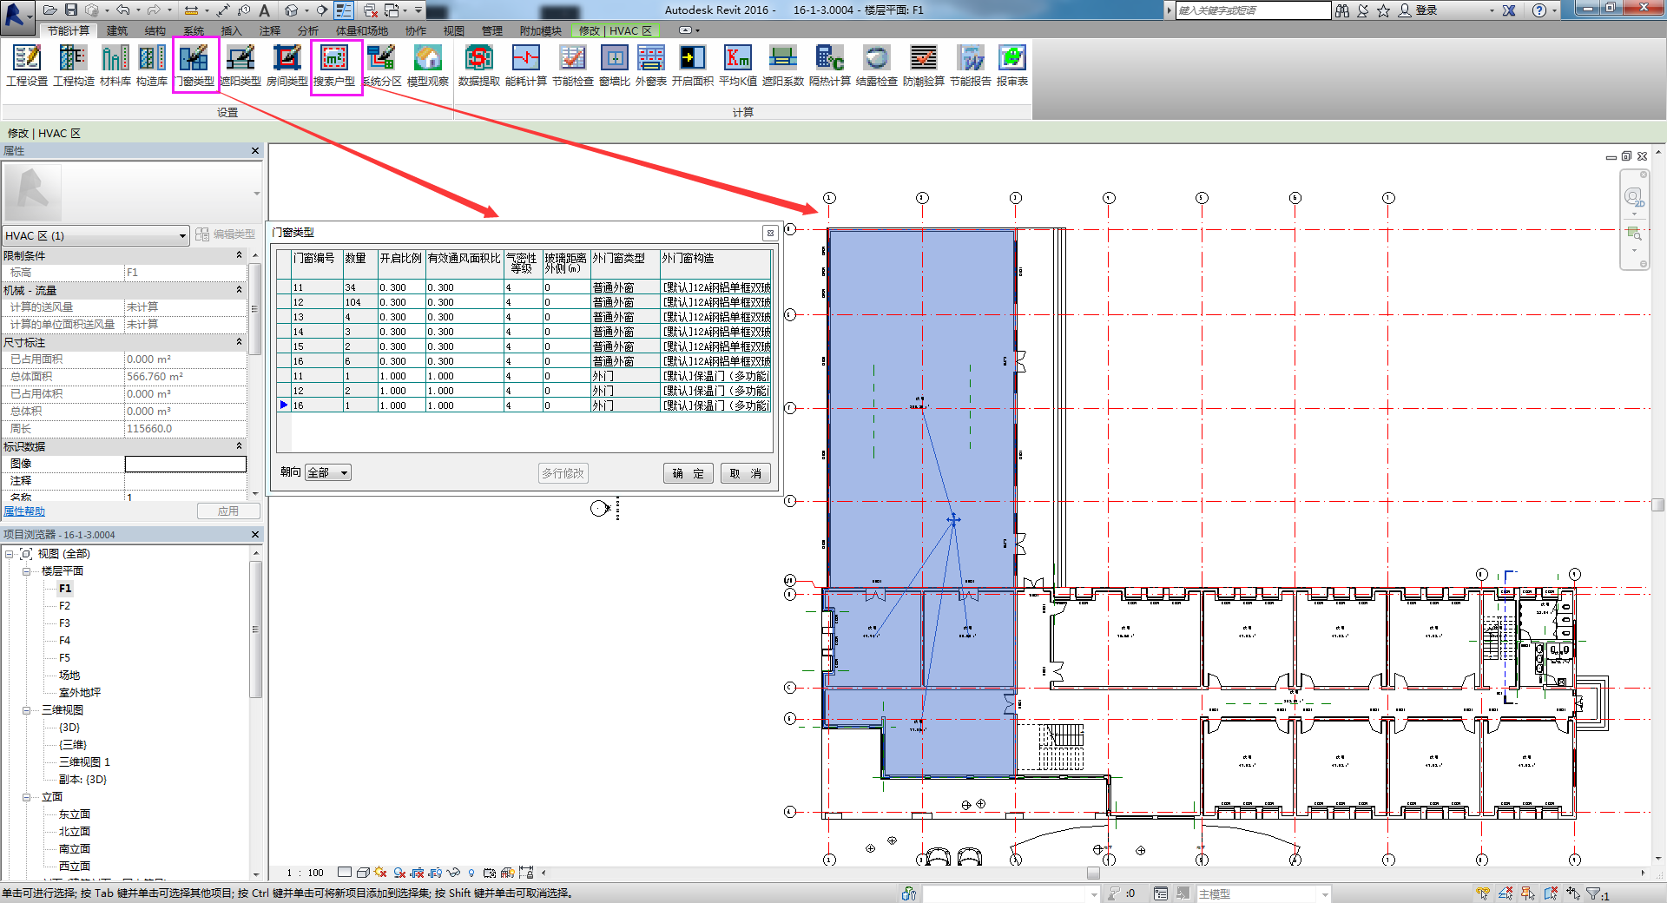

适用于全国各气候区民用建筑、工业建筑的节能设计

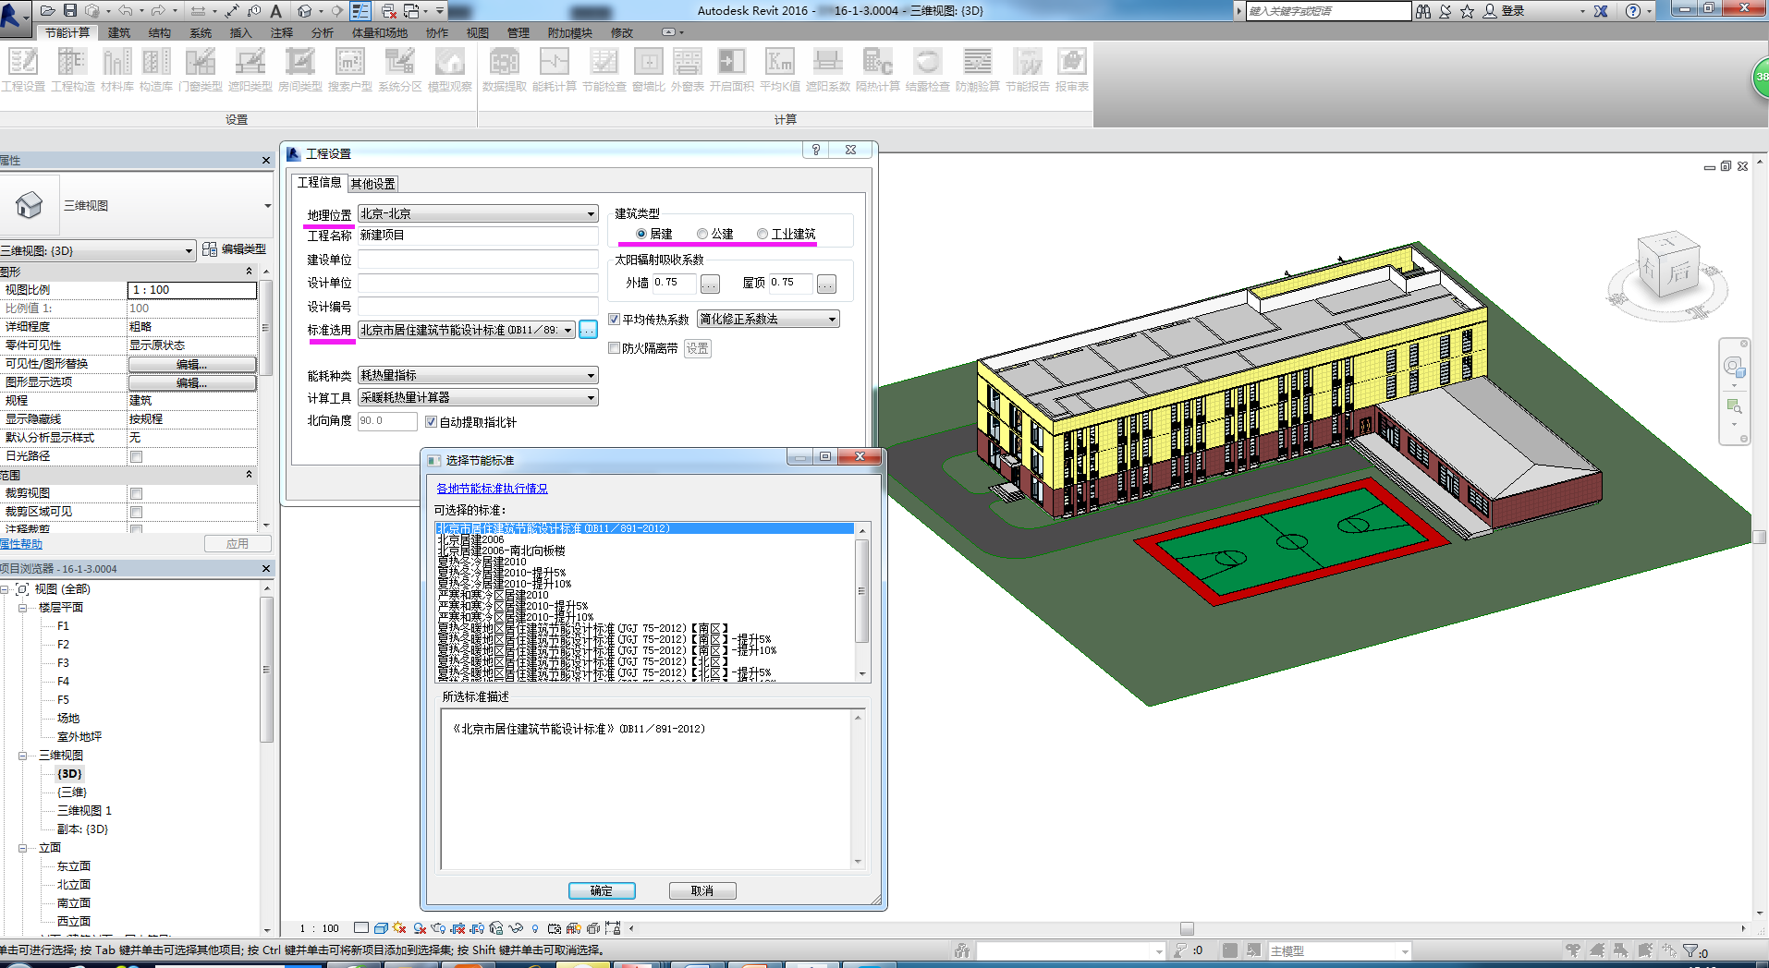

操作流程简单易掌握
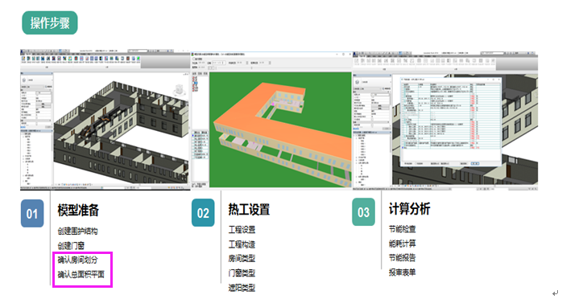

操作这块对于以前使用我们节能软件的小伙伴可以说是手到擒来了，没使用过的也别担心，各类教程帮你轻松掌握。这里需要介绍一下空间关系划分中用到的两个revit命令：“建筑—房间”、“建筑—面积”

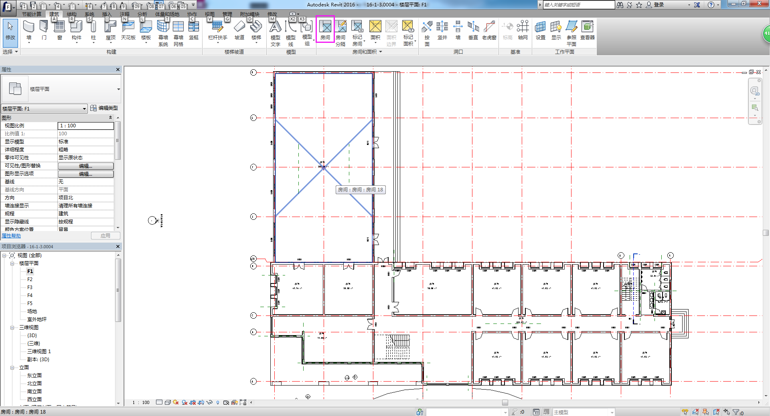
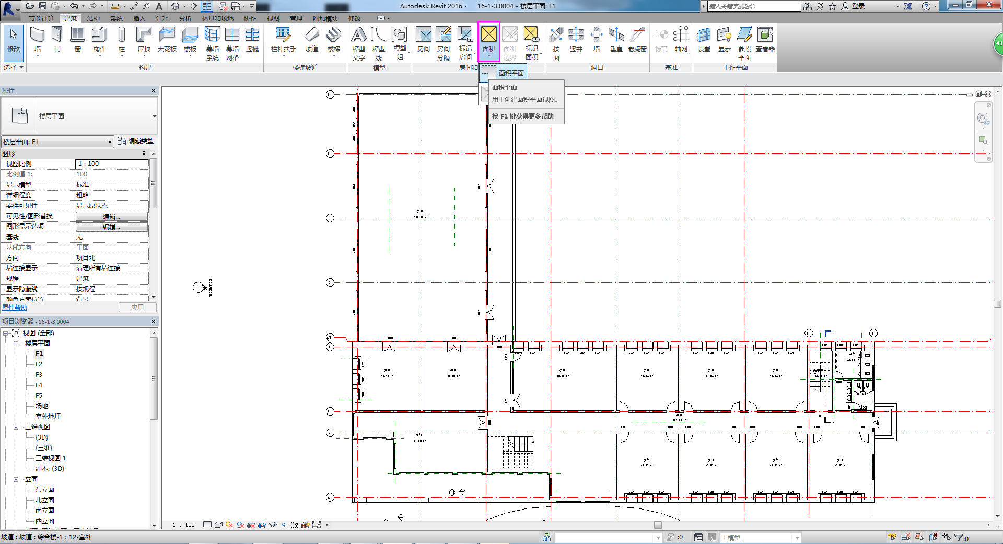

快速生成报审所需文件

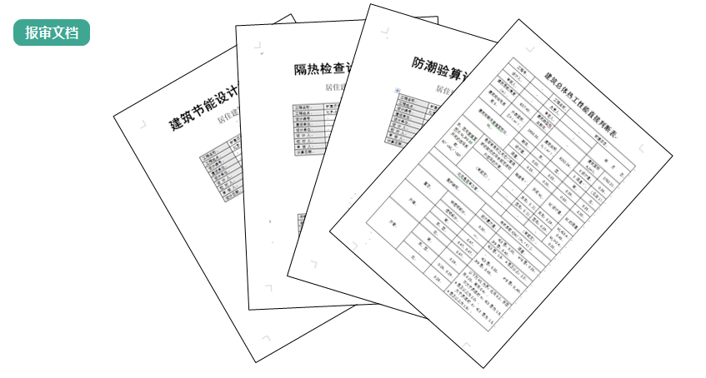

至此，想必大家对BECS for Revit这款软件有了一个宏观上的了解。心动不如行动有兴趣的小伙伴可以咨询我们 提前“抢鲜”使用了。

